FAČR - Městský fotbalový svaz v Brně

639 00 Brno, Vídeňská 470/9

Telefon: 542 212 675 e-mail : mefs@fotbalbrno.cz
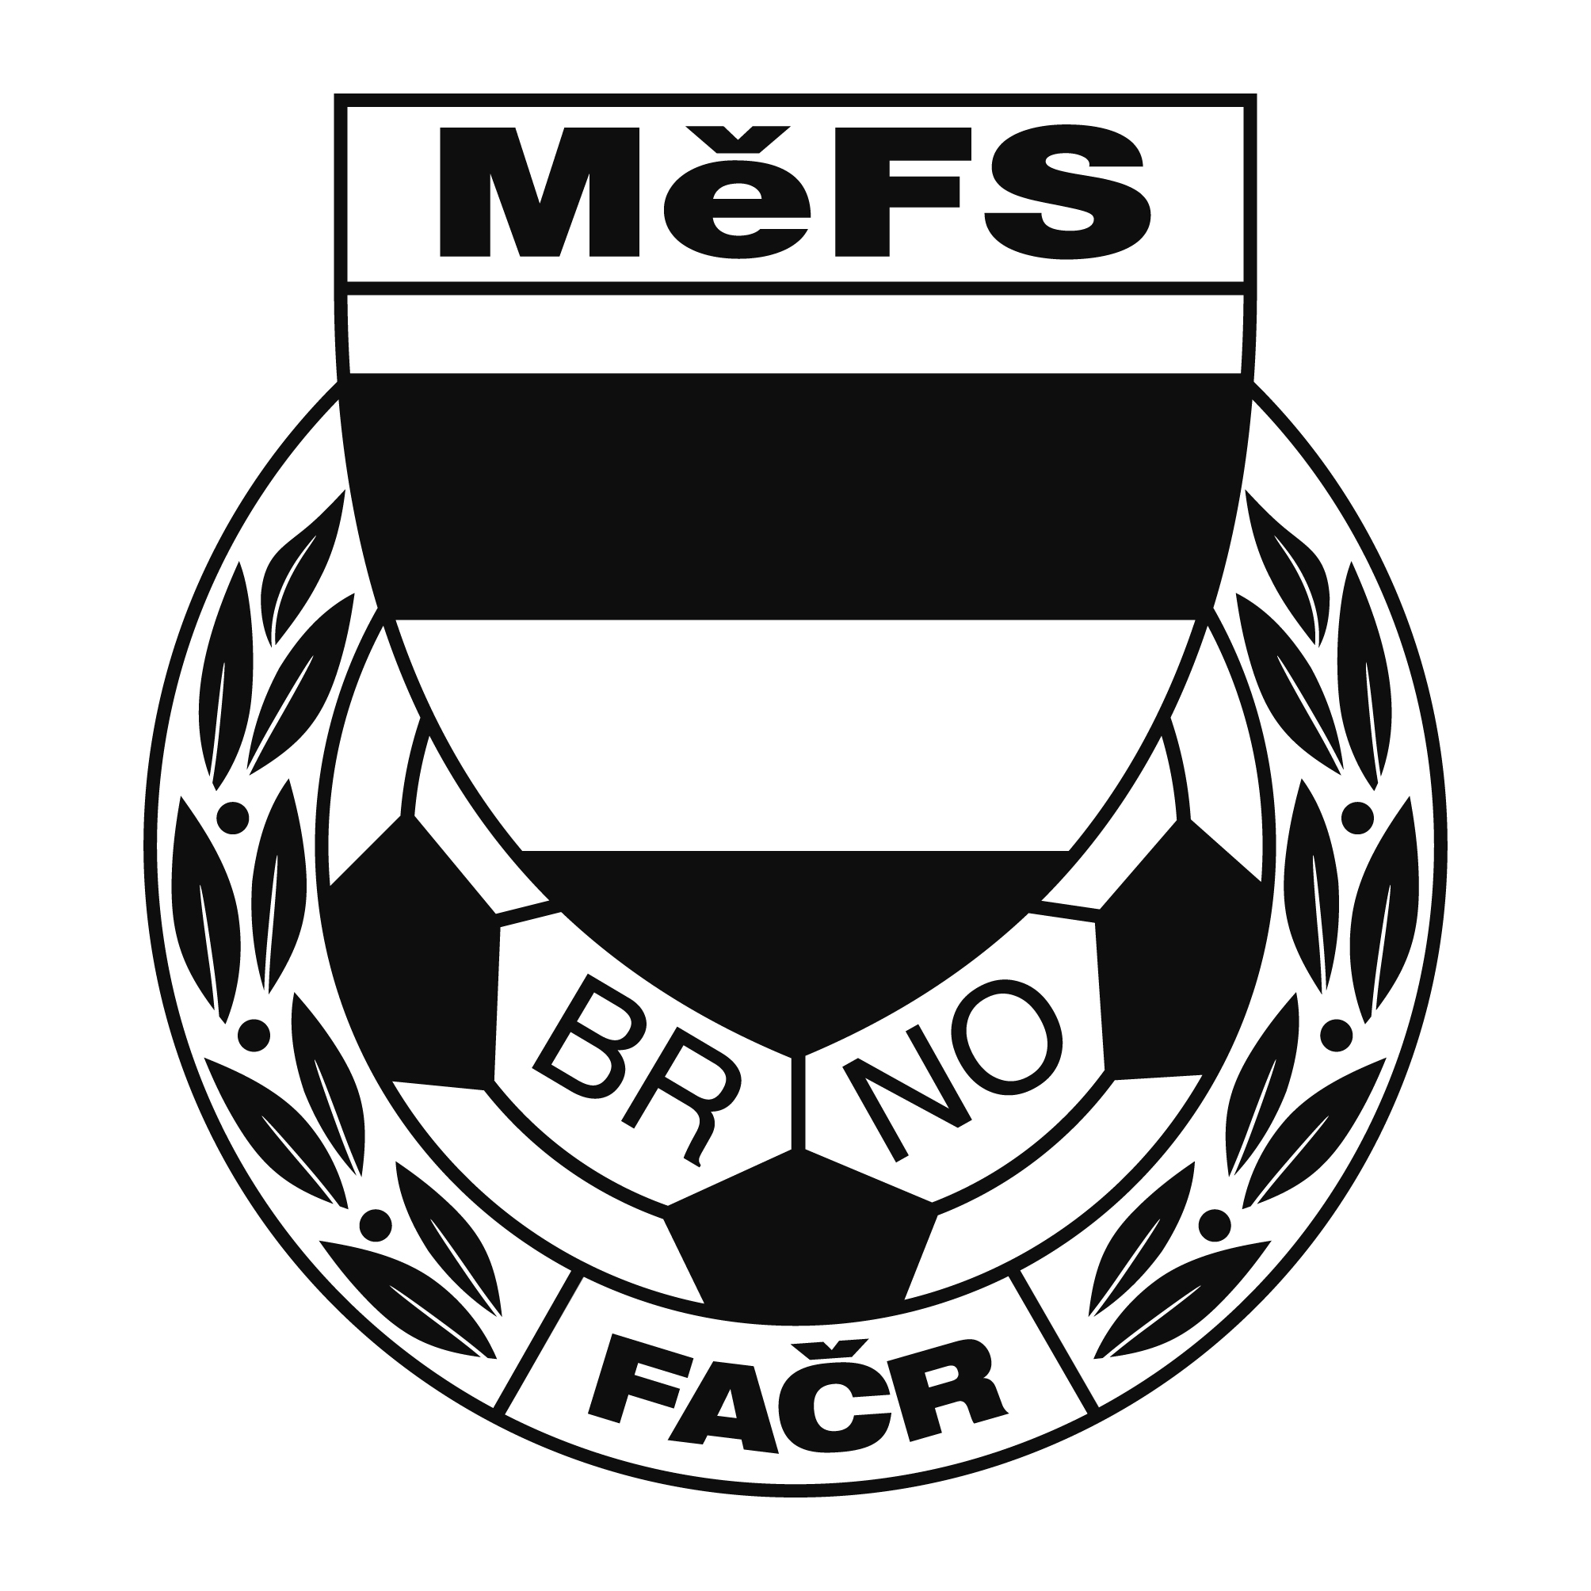

NOMINAČNÍ LISTINA

výběru MěFS, hráčů U 13

Akce: Mezinárodní družební turnaj žáků

Čtvrtek 17. května 2018 hřiště OFK Trebatice (Slovenská republika).

Místo, datum a čas srazu: Brno, ul. Vojtova – u stadionu SK Moravská Slávia
Ve čtvrtek 17. 5. 2018 v 6:25 hodin

Předpokládaný návrat: Čtvrtek 17. 5. 2018 cca v 18.30 hodin

Nominační listina je současně žádostí o omluvení ve škole.

Nominace hráčů U 13:
Příjmení a jméno | mateřský klub
Štěpánek Michal - brankař | FC Svratka Brno
Moll Eduard | TJ Bílovice nad Svitavou
Husar Kristián | ČAFC Židenice 2011
Janáček Jakub | SK Žebětín
Voslář Filip | TJ Start Brno
Stryk Jan Tobias | FC Svratka Brno
Toman Zdeněk | FC Svratka Brno
Korber Jan | FC Svratka Brno
Franc Vojtěch | FC Svratka Brno
Vítoslavský Jan | FC Medlánky
Jahůdka Jan | FC Medlánky
Staněk Jakub | FC Sparta Brno
Páviš Daniel | FC Sparta Brno
Štoss Alexander | FC Sparta Brno
Sláma Jakub | FC Sparta Brno
Hamrle Lukáš | FC Sparta Brno
Brzobohatý David - brankař | TJ Start Brno

Necestující náhradníci:
Formánek Hugo - brankař | FC Medlánky
Kříž Denis | Tatran Starý Lískovec
Jedlička Adam | Tatran Kohoutovice

Hráči si vezmou s sebou:
věci na utkání na přírodní trávě (náhradní obuv na případné utkání na umělé trávě), brankáři vlastní výzbroj, kartičku pojištěnce, cestovní pojištění do zahraničí, platný cestovní doklad.

Trenéři: Šrámek Jiří, Záleský David vedoucí: Dvořák Petr

V krajním případě lze vyrozumět telefonicky p. Dvořák Petr – tel. 739593355.

Za účast hráčů na srazu odpovídá mateřský oddíl.

V případě neomluvené neúčasti nominovaných hráčů se klub vystavuje postihu dle článku 17 bod 3 RFS !

V Brně 09. května 2018

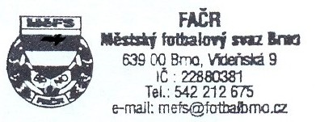
Mgr. Tomáš Němčanský, v.r. Mgr. Jan Maroši, v.r.
předseda KM MěFS předseda VV MěFS

Za správnost: Libor Charvát
sekretář MěFS

